**Game Design Document - Prototipo Roguelike con Cartas**

**Título tentativo:**

**Deck Witch**

**Descripción**

* Juego en 2D con combate en tiempo real y mecánica de cartas que modifican

aspectos del juego

**Género y estilo:**

* Roguelike 2D con combate en tiempo real.
* Inspirado en Dead Cells, con un sistema de cartas estilo Slay the Spire.
* Estilo visual: pixel art o estilizado (a definir más adelante).

**Mecánica principal:**

* El jugador combate enemigos en tiempo real.
* Durante la partida, recoge cartas que modifican sus habilidades.
* Las cartas pueden ser activas (hechizos, ataques), pasivas (buffs).
* El jugador elige entre cartas tras derrotar enemigos o explorar.

**Loop de juego:**

1. El jugador comienza con un mazo básico.
2. Explora niveles y derrota enemigos.
3. Al derrotar enemigos, puede elegir una carta entre 2 o 3 opciones.
4. Las cartas se pueden equipar (activas/pasivas) según espacio disponible.
5. El jugador progresa hasta morir.
6. Al morir, desbloquea nuevas cartas para futuras partidas.

**Tipos de cartas:**

ACTIVAS

Reloj roto:

Congela a todos los enemigos durante 0.5 segundos (breve ventana para reposicionarse).

Hielo, Viento

PASIVAS

Sangre furiosa:

Al bajar de X% de vida, haces más daño (modo berserk automático).

Corazón de titán:

+1 de vida máxima, pero -10% de velocidad.

Gravedad ligera:

Caída más lenta (ideal para combates aéreos o plataformeo más preciso).

Armadura de fuego:

Si te golpean cuerpo a cuerpo, haces daño al enemigo automáticamente (como “thorns”).

**Mecánicas para el primer prototipo:**

* Movimiento básico: caminar, saltar, dash.
* Ataque cuerpo a cuerpo básico.
* Sistema de cartas:
  + 3 cartas a elegir al principio
* HUD para mostrar cartas equipadas.
* Enemigo básico y combate simple.

**Plan de desarrollo:**

**Fase 1 - Prototipo básico:**

* Movimiento y combate.
* Sistema de cartas funcional.
* 2 o 3 cartas para probar variación.
* 1 tipo de enemigo.

**Fase 2 - Loop jugable:**

* Selección de cartas al matar enemigos.
* Reinicio tras muerte.
* Sinergias simples entre cartas.

**Fase 3 - Contenido y estilo:**

* Más enemigos, cartas, estética.
* Interfaz trabajada.
* Primer jefe opcional.
* Considerar historia o narrativa.

**Notas finales:**

* La clave es mantener el foco en jugabilidad divertida y variada.
* El sistema de cartas permite mucha rejugabilidad sin necesidad de mapas complejos.
* Ideal para prototipar rápido y escalar poco a poco.

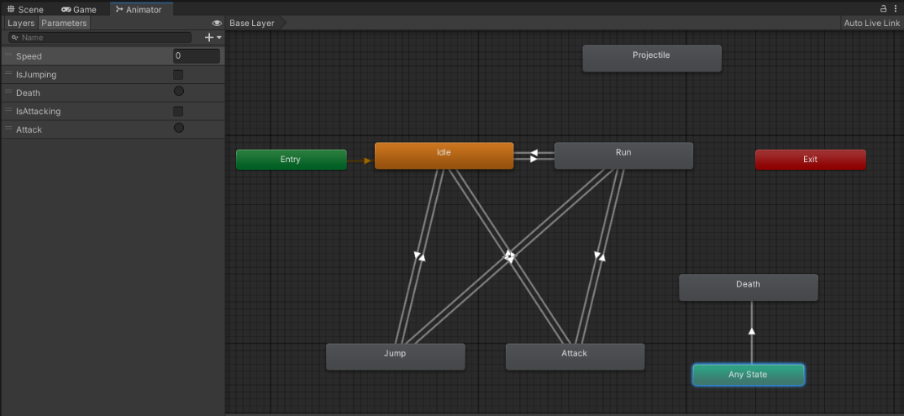

Personaje principal

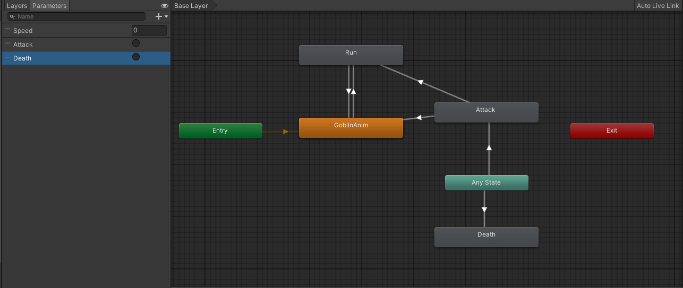Enemigos

